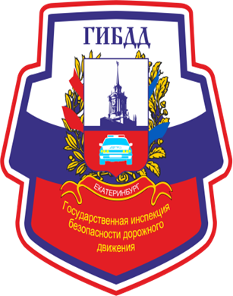

**ГИБДД СООБЩАЕТ:**

**за десять месяцев 2021 года**

на территории г. Екатеринбурга

зарегистрировано **985 дорожно-транспортных происшествий**, в которых **ПОГИБЛИ 54** человека,

из них **6 детей, РАНЕНО 1218** человек,

из них **148 детей**

**Основные нарушения водителей:**

- Несоблюдение очередности проезда – **225 ДТП**

- Несоответствие скорости конкретным условиям движения – **173 ДТП**

- Неправильный выбор дистанции – **92 ДТП**

- Выезд на полосу встречного движения – **44 ДТП**

**-** Нарушение требований сигналов светофора – **50 ДТП**

- Нарушение правил перестроения – **39 ДТП**

**-** Нарушение правил проезда пешеходного перехода – **52 ДТП**

- Нарушение требований дорожных знаков - **19 ДТП**

**Основные нарушения пешеходов:**

- Переход через проезжую часть в неустановленном месте – **186 ДТП**

- Неподчинение сигналам регулирования (пешеход) – **40 ДТП**

- Неожиданный выход из-за транспортного средства – **24 ДТП**

**-** Переход через проезжую часть в неустановленном месте

(в зоне видимости пешеходного перехода) – **38 ДТП**

**-** Ходьба вдоль проезжей части – **6 ДТП**

**Соблюдайте правила дорожного движения!**

**Будьте внимательны на дороге!**

**Не подвергайте себя опасности!**